
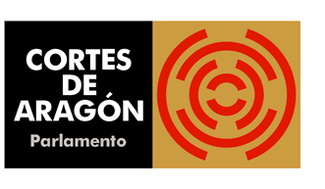
A LA MESA DE LAS CORTES DE ARAGÓN:

Alberto Izquierdo Vicente, Portavoz de la Agrupación Parlamentaria del Partido Aragonés- Grupo Mixto, de acuerdo con lo establecido en el artículo 267 y siguientes del Reglamento de las Cortes de Aragón, de conformidad con lo establecido, presenta la siguiente Proposición no de Ley relativa reclamar el cumplimiento de la sentencia 824/2025 del tribunal Supremo, solicitando su tramitación ante el Pleno de la Cámara.

EXPOSICIÓN DE MOTIVOS
El Monasterio de Santa María de Sijena, situado en Villanueva de Sijena (Huesca), es uno de los emblemas más significativos del patrimonio histórico y artístico de Aragón. Declarado Monumento Nacional en 1923, atesora un valor no solo artístico y espiritual, sino también identitario y territorial para todos los aragoneses.
A lo largo del siglo XX, y especialmente durante y después de la Guerra Civil, numerosos bienes muebles y artísticos del Monasterio fueron trasladados fuera de Aragón, en muchos casos sin cobertura legal, o bien mediante compraventas viciadas de nulidad. El resultado fue una dispersión patrimonial que privó a Sijena de elementos esenciales de su conjunto monumental, hoy en parte localizados en el Museo Nacional de Arte de Cataluña (MNAC) y en el Museo de Lérida.
Durante años, esta situación fue ignorada o relativizada. Pero fue el Partido Aragonés quien, desde los años 90, mantuvo viva la defensa del retorno de los bienes de Sijena en todas las instituciones: en las Cortes de Aragón, en el Gobierno de Aragón y en el ámbito local. El PAR fue pionero en alzar la voz cuando esta causa aún no formaba parte del consenso político o mediático. Su compromiso fue clave para que el Gobierno de Aragón optara por la vía judicial y asumiera la legitimación activa para reclamar el patrimonio aragonés. También ha sido firme defensor de la Plataforma Sijena Sí y de todas las iniciativas ciudadanas en defensa de esta causa.
Mención especial merece Ildefonso Salillas, el que fuera alcalde de Villanueva de Sijena por el Partido Aragonés, quien ha encabezado con determinación, perseverancia y rigor jurídico esta reivindicación desde el propio territorio afectado. Su labor institucional y su compromiso constante han sido imprescindibles para mantener viva esta causa, coordinar actuaciones legales y movilizar el apoyo social e institucional necesario. Su ejemplo representa lo mejor del municipalismo aragonés y del aragonesismo como defensa firme de lo nuestro.
Esa determinación institucional —avalada por numerosas resoluciones judiciales— ha culminado en un hito histórico: la sentencia 824/2025 del Tribunal Supremo, que ratifica el derecho del Gobierno de Aragón a reclamar las pinturas murales de la sala capitular y obliga a su devolución. El Tribunal ha desestimado los recursos del MNAC y de la Generalitat de Cataluña, subrayando que no existió cesión válida de los bienes, que su posesión no fue legítima y que la vía judicial emprendida por Aragón fue plenamente ajustada a Derecho.

Sin embargo, aún hoy persisten maniobras dilatorias y argumentos técnicos por parte de algunas instituciones catalanas que pretenden retrasar el cumplimiento de la sentencia. Esta situación es inadmisible. La justicia ya ha hablado. Solo queda cumplir.
Por ello, las Cortes de Aragón deben reafirmar su compromiso con el retorno de todos los bienes expoliados, exigir la ejecución inmediata de las resoluciones judiciales, y reconocer con justicia el papel constante, valiente y coherente del Partido Aragonés —y en particular del que fuera alcalde en Villanueva de Sijena, Ildefonso Salillas— como referentes políticos y sociales en esta larga batalla por la dignidad del patrimonio aragonés.

Proposición No de Ley
Las Cortes de Aragón acuerdan:
- Reafirmar el derecho de Aragón a la restitución de todos los bienes vinculados históricamente al Monasterio de Sijena, conforme a lo dictado por los tribunales de justicia.
- Instar al Gobierno de Aragón a que utilice todos los medios legales, técnicos y diplomáticos necesarios para garantizar el cumplimiento inmediato de la sentencia 824/2025 del Tribunal Supremo, que ordena el retorno de las pinturas murales de la sala capitular.
- Instar al Gobierno de Aragón a exigir al Gobierno de España que, en el marco de sus competencias, vele por la ejecución efectiva de las sentencias judiciales firmes y apoye logísticamente el retorno de los bienes.
- Solicitar al Museo Nacional de Arte de Cataluña y a la Generalitat de Cataluña que cesen cualquier obstáculo o maniobra dilatoria, y colaboren con la autoridad judicial y administrativa para la restitución ordenada y segura de las piezas.
- Reconocer el papel determinante de todas las instituciones públicas aragonesas en la defensa del retorno de los bienes de Sijena.
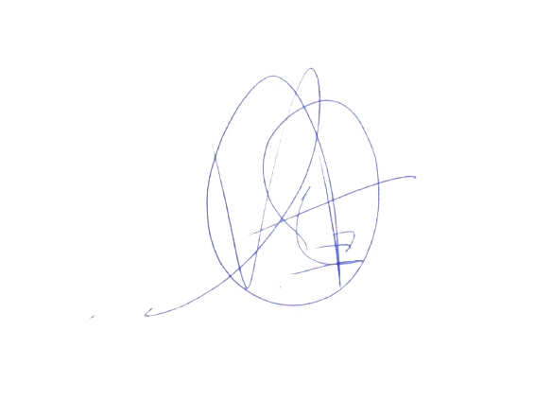
- Trasladar este acuerdo al Gobierno de España, al Gobierno de Cataluña, al Ministerio de Cultura, al MNAC, al Ayuntamiento de Villanueva de Sijena y a las plataformas ciudadanas que han impulsado esta causa.

El Portavoz
Alberto Izquierdo Vicente

En Zaragoza, a 26 de junio de 2025

